Tarjeta de crédito: mi claro usa UMS , Portal en cambio deberíamos validar la línea y no el usuario.

Origen sistame : valida de deonde viene el pago y las validaciones( usar un tarjeta , hacer tantos pagos etc)

software versión : campo de una tabla , donde se registran los pagos de tarjeta de credito

tabla ticler: registra pago de cliente no diferencia el canal ( se puede identificar con rack 8)

servicio pago-recarga : se registra la tarjeta insertada , la web vincula con el usuario / ivr lo vincula por numero d elinea , lo mismo portal /

Proceso: ingresa – selecciona el monto( o carga nueva tarjeta si es la primera vez) –transacción es exitosa y el saldo disponible queda con recarga ( cobranzaa hace el pago – PP TN3 inserta el saldo cargado)

-controles a habilitar para cobro con tarjeta: habilitar feature flag sobre los controles / 15 16 18

-grupos definidos que agrupan diferentes errores

-condicion : (pp Adriana cavallari) : cantidad recarga por línea (2000) / limite de montos: el servicio devuelve la opción de montos para que no supere el limite y sino muestra que en tal fecha se hara la próxima recarga / en caso de CR: existe un limite por cuenta : esos controles lo hace el servicio cobranza

-tarjetas guardadas: levanta por IVR que también las levanta por línea.

-.codigo de seguridad se pide siempre , nunca se guarda el código de seguridad / numero tarjeta-vecha vencimiento-codigo de seguridad

-ticler es el comprobante

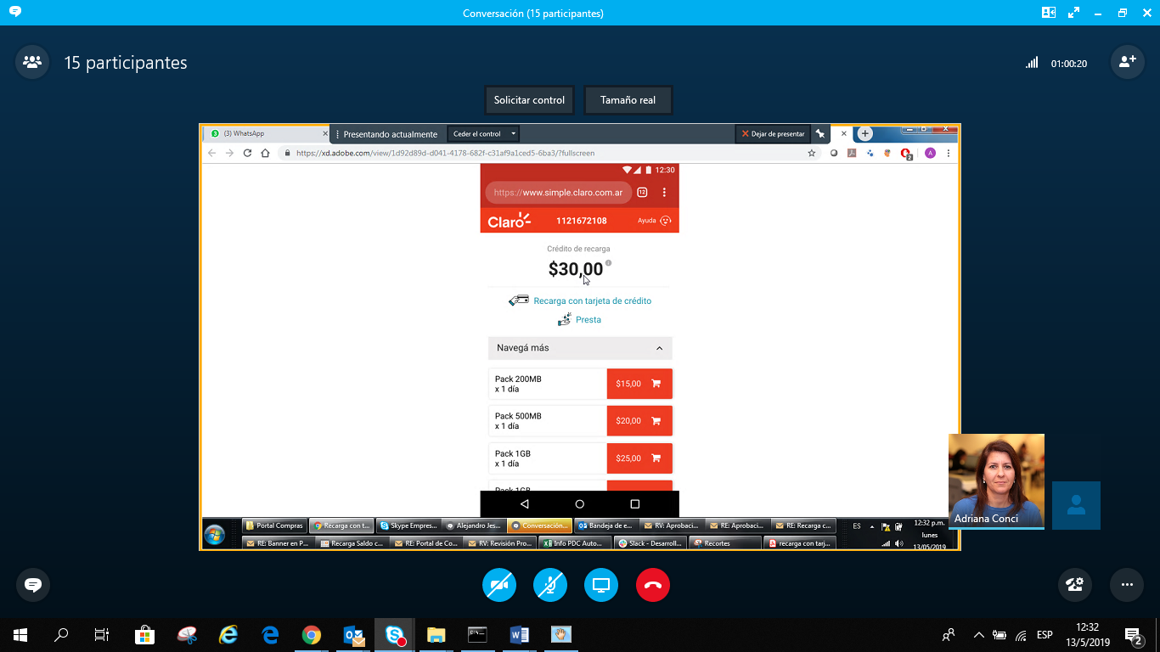

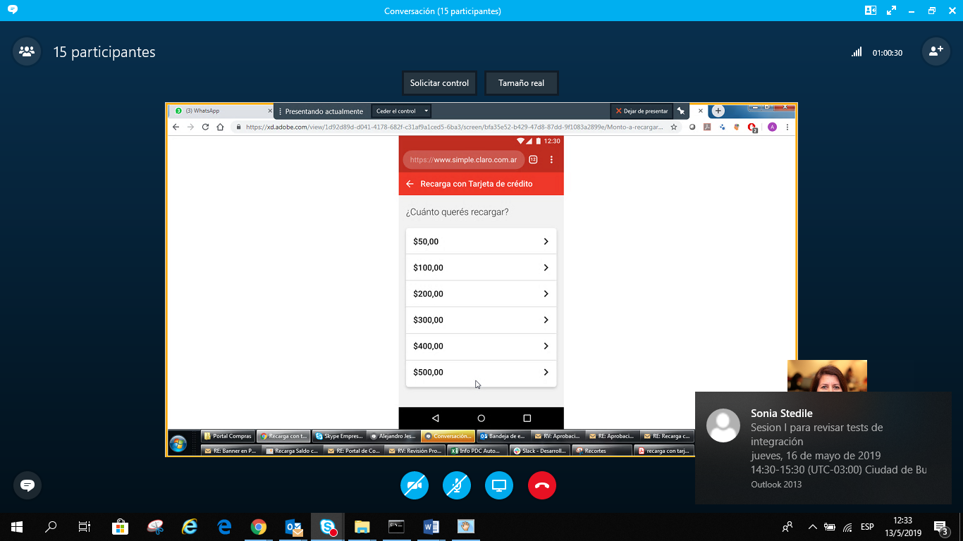

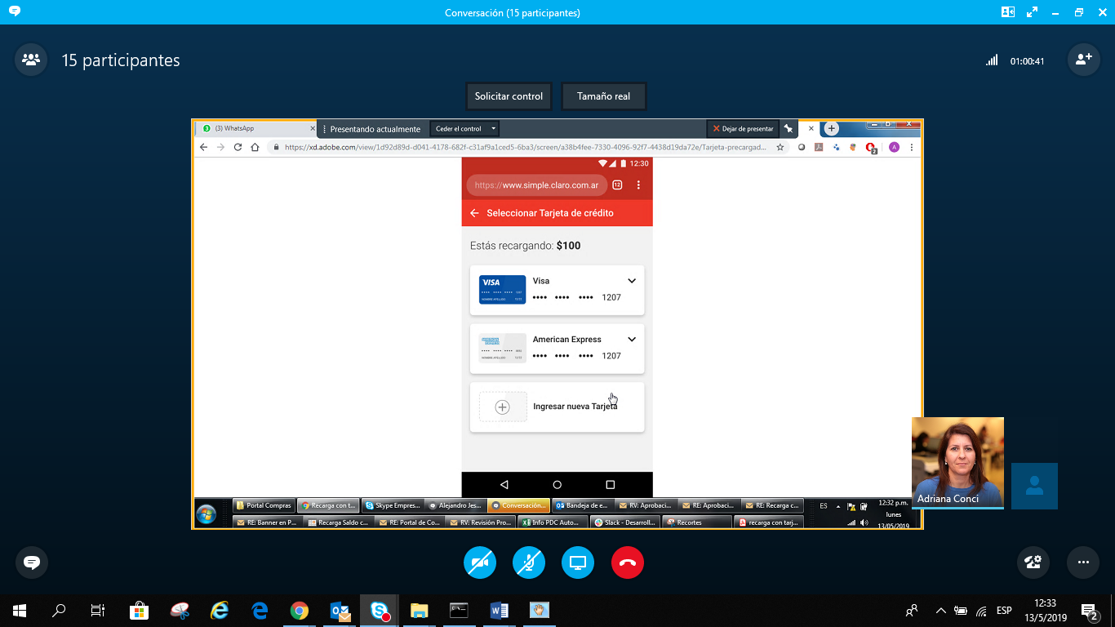

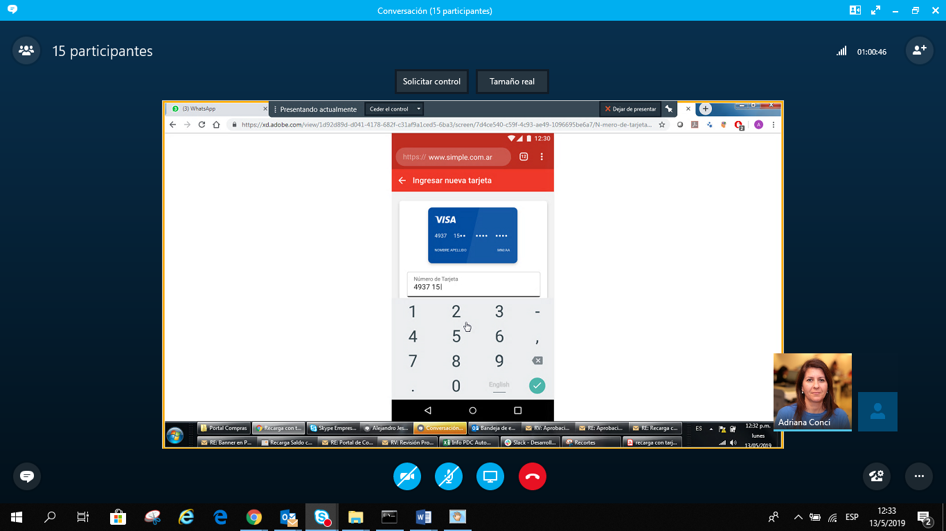

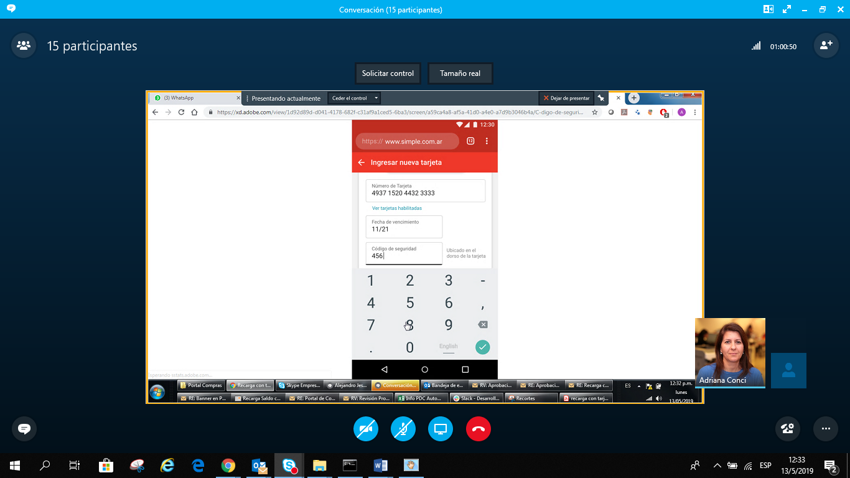

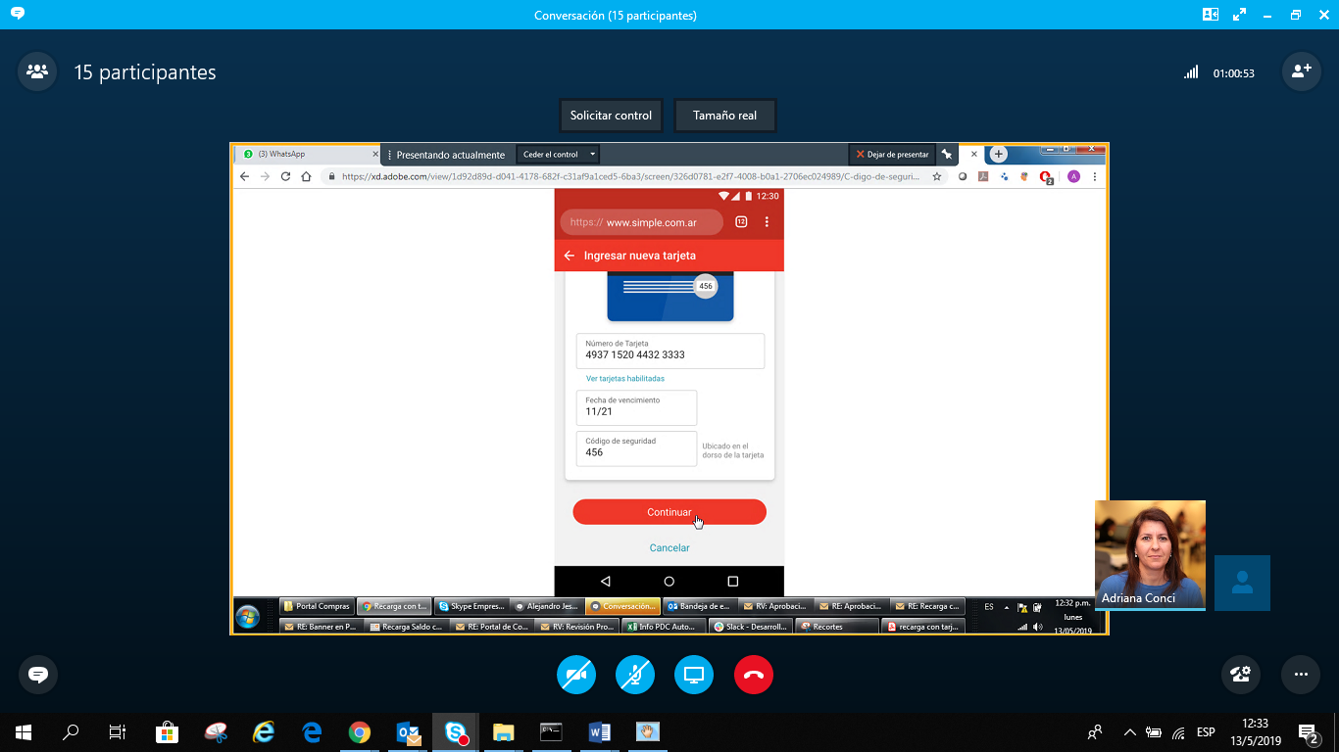

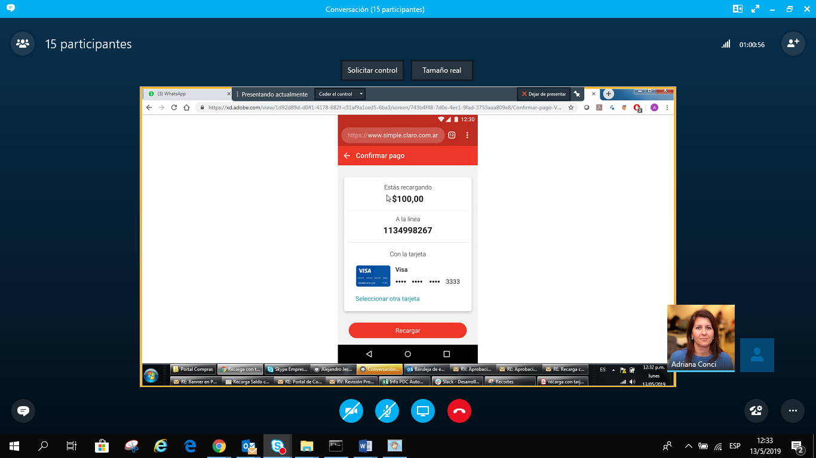

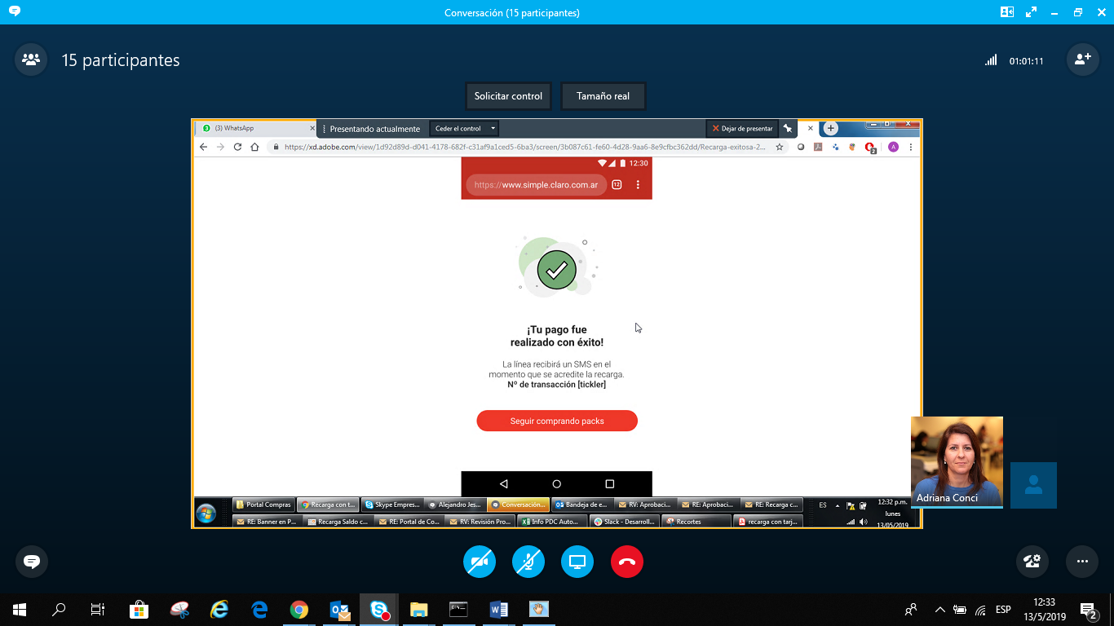

Con los 4 primeros dígitos te identifica la tarjeta para identificar la tarjeta que acepta claro / también validar la fecha de vencimiento